

Čau lidi
Předem bych se rád omluvil za trochu zpožděné vydání téměř již prázdninového čísla Slunoskratu. Další již patrně do prázdnin nevyjde, jelikož v polovině června odjíždím pryč a do té doby má část naší redakce (já a počítač) docela fofr ve škole. No však to znáte. V tomhle čísle se urodila hromada článků, mám jedinou skoro až legrační připomínku. Vím, že si toho málokdo všimne, když píše v zápalu omamné múzy článek, ale, lidi, vy se mi nepodepisujete. Né že by to vadilo, ale já pak nevím od koho tu disketu mám a koho mám podepsat. Zní to srandovně, ale jen v tomhle čísle byly takové čtyři články.
Jinač v redakci došlo k modernizaci připojení na internet na kabelové, takže mi sítí posílejte klidně fotky a velké soubory beze strachu, že bych je nestáhl. Tenhle měsíc je v čísle několik fotek i od Milana – Cimburk, za což mu děkuji a ještě jednou se mu omlouvám za zelené stromečky, které trochu neohrabaně vyrostly až ke konci května.
Doufám, že už máte plný prázdniny a těšíte se, jak si budete celé dva měsíce někde užívat. Tak ať vám to všechno vyjde a v září si na mě (sebe) vzpomeňte a zapište to vše na papír.
Mějte se jak v létě
Žblebt

Ahoj Děcka!
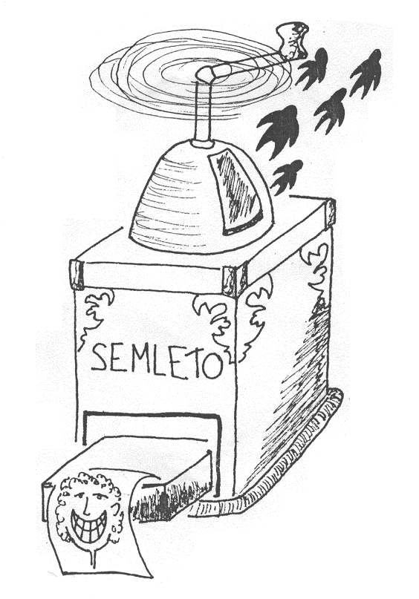
Jsou krásné slunečné dny, před měsícem jsem Žblebtovi psala, že pokvetou kaštany, ať si to užijete, ale teď, když svůj pozdrav upravuju, nám už odkvetly. Ale i tak vás v těchto dnech moc zdravím, ať si užijete hodně sluníčka a té krásné přírody a všeho, co nám dává a nabízí ke kouknutí i kousnutí. Nejdřív malé oznámení. Pro toho, kdo to ještě neví, přestěhovala jsem se do malé garsonky, která časem, až splatím dluhy, bude moje. Zůstávám pořád v Brně a moje nová adresa je VYCHODILOVA 14/16, Brno Žabovřesky, telefon: 05/49257204 a kolaudace se uskuteční 5. 6. 2002 po 19 hodině. Možná právě když čtete tento Slunoskrat (bohužel ještě jsem neovládl diletaci času pozn. red).
Další pro vás důležité informace budou asi tyto: veškeré sportovní vybavení má u sebe Žblebt a je za ně plně zodpovědný. Takže míče, lana, sedák, petang atd. jsou k vyzvednutí u našeho šéfredaktora. Kostýmy a výtvarné potřeby už nejsou u mne na balkóně, nelíbilo se jim tam neustálé střídání tepla, zimy, sucha a vlhka, a tak je Marťásek s Pájou přestěhovali do domečku, kde přebývá Peťka s Marťasem. Tudíž o zapůjčení těchto věcí již nežádejte mě, ale odpovědné osůbky, které vám je jistě rádi zapůjčí. Tel. na Peťku, která nemá kredit, je 0607/256249 nebo po nocích 05/45230851. Vivča už dokončila vkládání dat do našeho supernového adresáře, tak nezapomeňte, že se můžete na ní s čímkoli, co se týká adres a rozesílání zvadel a jiných důležitých zpráv, obrátit. Všichni organizátoři časem obdrží seznam lidí, kterým je nutné rozesílat zvadla poštou. Mejlové rozesílání zvládá Vivča hromadně po doručení zvadla na její adresu. Tím se zvadlo samozřejmě dostává ihned i na www stránky. V současné chvíli mě již nenapadají žádné jiné novinky, jen ta, že Ríša Sklenařík je od 20. 4. ženáč (info. pro ty kdo ho znají) a v září se budou Pája s Ilčou brát. Mějte se moc krásně jarně.
Vaše předsedkyně Hela

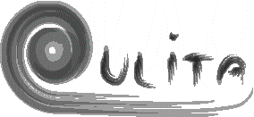

Velikonoční víkendovka v Boskovicích
Zase jednou doplácím na to, že je pro mě velice obtížné odmítnout něčí prosbu a místo pilného studia se tady pokouším vypotit pár slov o Velikonoční víkendovce v Boskovicích, tak jak jsem to Hance (Chvosťovi) slíbil. Že půjde o víkendovku zcela netradiční, bylo jasné hned po příjezdu - samo ubytování v prostředí židovské čtvrtě s malebnými domečky a úzkými uličkami budilo zvláštní, až tajemné pocity. Po tradičním seznamování, tentokrát prostřednictvím toaletního papíru, následoval první nevšední zážitek - strmým lesním svahem za vydatného měsíčního svitu, procházeli jsme od svíčky ke svíčce křížovou cestu, až pod mohutné kulisy Boskovického hradu. Mihotavá světélka a podivné měsíční šero opravdu nutily k zamýšlení, a to nejen nad texty napsanými na obrázcích... O to větší kontrast byl pak návrat do města, kde se právě trousila místní mládež z nočních klubů a atmosféru trochu rušila. Další překvapení čekalo na účastníky v ubytovně, kde jim byly v tiché meditační atmosféře obřadně umyty nohy, což nás opět donutilo o lecčems přemýšlet.... Sobotní dopoledne poskytlo druhý ze silných zážitků, a to vystoupení v domově důchodců. Dovnitř jsme vstupovali s velice smíšenými pocity - měli jsme navázat kontakt s úplně cizími lidmi, navíc od nás generačně velmi vzdálenými. Přes počáteční obavy program uspěl a každého mohl hřát pocit, že tito opuštění staří lidé se alespoň na chvíli vytrhli ze stereotypního života v domově důchodců. Tady si člověk uvědomil ten propastný rozdíl mezi ponurou atmosférou v ústavu a bujarým veselím a bezstarostností nás, mladých. Potěšeni stylovým obědem vskutku jako z Kanaanu - rybami a chlebem - prožili jsme ještě několik "her", vždy symbolizujících něco z dávných časů Kristových, avšak také spjatých s dnešní realitou.Nedělním ránem se atmosféra proměnila v pohodovou, odpočinkovější, družnější, prostě sváteční, kratší procházky střídalo vyrábění kraslic, povídání s přáteli, či jen tak válení na hřejícím slunci...Večer utekl jako voda příjemným rozprávěním a přípravou tatarů na den D - Velikonoční pondělí. O tomto ústředním dni se však ode mne již nedozvíte, neboť nedlouho po půlnoci jsem musel přátele opustit a vydat se na také poněkud nevšední cestu domů, kde jsem byl ráno očekáván.
Autor nechť se přihlásí ☺

Jak nás přivítal hrad Cimburk
Stmívalo se. Stoupali jsme do kopce. Jediné pojítko s civilizací jsme opustili; asfaltka vedoucí odnikud nikam zůstala za námi. Ponořili jsme se do temného lesa. Možná se v něm schovávaly víly z nedaleké Koryčanské přehrady – jezera mezi Chřibskými kopci. Když poodejdeme a vyjde měsíc, víly se tam roztančí…
My se ale musíme dostat skrz ten bukový les, až nahoru, k hradu. Já bych nevěřila ani mrtvým pařezům na mýtině, beztak jsou to zakuklení skřítkové a rarášci. Běda tomu, kdo sejde ze stezky!
Cesta se vine mezi stromy i napříč mýtinou. Jako by tam byla od nejdávnějších dob. jako by dosud vzpomínala na pyšné rytíře, cválající nahoru…
Nahoře na kopci jsme uviděli hrad. Nejprve pobořenou věž a za ní, ve tmě tušený, zbytek bývalého paláce. Nás utahané přivítaly nehostinné zdi, rozpadající se hradby a okna prázdně zírající do nebe.
„A na tomhle konci světa máme přespat?! Kde??“
Objevily se dvířka. Ke dvířkům vedly dřevěné schody. A za těmi železem pobitými dveřmi bylo světlo, teplo a správce Lišák.
Anička

Znám křišťálovou studánku ...
aneb První jarní víkendovka 22. - 24. 3. 2002 Cimburk
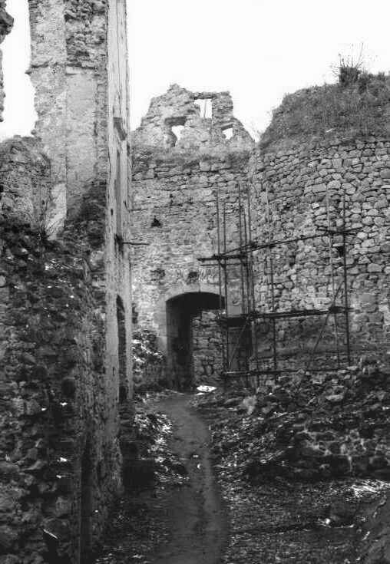„Prosím, pomozte mi probudit jaro ... Paní Zima už dlouho ovládá tento kraj a já tu sedím sama a opuštěná a nemůžu se dočkat, až zasvítí sluníčko, zazpívá ptáček a zabzučí včelka, až z promrzlé země zvědavě vyraší první jarní kvítka a moje studánka konečně začne téci ...“
Těmito slovy nás přivítala smutná lesní víla v pátek ve večerních hodinách u zamrzlé studánky mezi kopci Chřibů nedaleko hradu Cimburk. No, a protože byla taková smutná a my všichni jsme s ní souhlasili - taky už se nemůžeme dočkat jara - tak jsme se rozhodli, že s tím něco uděláme a zkusíme jí pomoci. Když paní Zima viděla tolik odhodlaných lidí, určitě zavětřila nebezpečí, protože nám celou sobotu dávala jasně najevo, že se jen tak lehce nevzdá. Z posledních (ne zrovna malých) sil vysypávala zbytky sněhu ze svých letošních zásob nejen ráno ale i když jsme pracovali. Zřejmě jsme ji trošku rozzlobili (když jsme na ni moc nedbali a radši si zpívali), protože byla čím dál větší - lezla pod svetry, bundy i kalhoty, profukovala škvírkami kolem hradních okýnek i když jsme jedli, nezastavil ji ani nos, který čouhal v noci ze spacáku a v hradních zdech snad byla celá staletí zalezlá ... Proto jsme byli docela rádi, když se mezi námi v hradní baště objevil strýček víly a rozdal mapky a obálky s úkoly, které jsme měli splnit, abychom víle pomohli. Pravda, od plápolajícího ohýnku a kytary se nám do té tmy a zimy moc nechtělo, ale hřálo nás vědomí, že už je to naposled - víle jsme slíbili 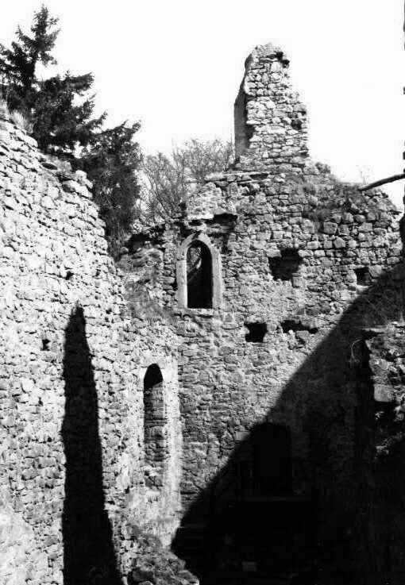pomoc a pokud se nám to podaří, zima nadobro odejde. A povedlo se! Všechny skupinky postupně zkoušeli prokřehlýma rukama probudit kytičky a broučky, dělat sluníčko a číst jarní poezii ... Paní Zima se nám smála do očí, protože všude kolem nás bylo bílo a fičel studený vítr. Ale splnili jsme všechny úkoly a opravdu - navštívila nás sama paní Zima a předala nám klíče, kterými odemkneme víle studánku a uvolníme tak cestu jaru. Kupodivu ani moc neprotestovala - asi už se těšila na zasloužený odpočinek. No, klíče jsme sice dostali, ale v neděli ráno když jsme se vzbudili, se nic nezměnilo - vítr foukal a vzduchem létaly sněhové vločky. A tak, když jsme se řádně posilnili, sbalili a trošku po sobě uklidili, vydali jsme se ke studánce, kde na nás víla už čekala. Otevřeli jsme třemi získanými klíči „cestu k jaru“, rozbili led a studánka začala téci. Protože víla se už nemohla dočkat své první jarní koupele, rozloučili jsme se a 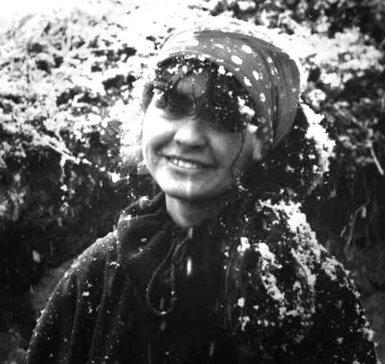odebrali se na cestu domů. A opravdu - sluníčko občas vykouklo z pod mraků a jarně zahřálo, sem tam jsme slyšeli zazpívat i ptáčka zpěváčka a vypadalo to, že se jaro opravdu - jako zázrakem - probudilo.Teď, když sedím ve vlaku a dívám se na sluncem ozářené kopce a lesy, vím, že se nám to jenom nezdálo - paní Zima nadobro předala vládu Jaru a nám nezbývá než říci: JARO - VÍTEJ MEZI NÁS!
PS: Teď možná malinko zkazím pointu - jak jsem se blížila k domovu, začal se objevovat sníh, bylo ho čím dál víc, a u nás doma na Vysočině už na zemi leželo asi 15 čísel čerstvě napadaného sněhu ... Ale co, určitě už je poslední a přijde jaro a začne nás hřát předzvěstí léta ...
Kačka

Zpráva z Olympiády

Zdar lidi!
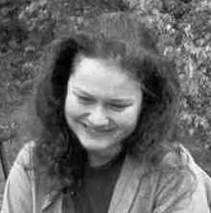Už se vám někdy stalo, že byste ve všech svalech na těle cítili, že žijete? Já to prožívám právě teď. Před pár hodinama jsem se totiž vrátila z 9. Brontosauří Olympiády. (Musím sem teď vložit jednu vsuvku, protože bych vám chtěla vylíčit své momentální pocity. V hlavě mě totiž utkvěla myšlenka, jak je v našem životě všechno pomíjivé. Před chviličkou mě volali rodiče, kteří se dnes vraceli z návštěvy Brna a hlavně Heluščina nového bytečku, že 50 km za Brnem měli havárku. Jsou oba naprosto v pořádku, jen auto si vzalo svou daň rychlejší jízdy a mokré silnice. Ale já se prozatím nemůžu zbavit pocitu, že když jsem se s nimi na nádraží v Brně loučila, mohlo to být naposledy. Stalo se to o půl druhé a já jsem v tu dobu na ně už vůbec nemyslela, stála s Heluškou a některými z vás na nádraží u pokladen a netušila, že v té samé chvíli oni sedí v neovladatelném autě a narážejí na svodidla. Mám v sobě teď takový divný pocit, že vlastně nikdy nevím, co se s druhým blízkým či „vzdáleným“ člověkem děje a zda ho ještě někdy potkám nebo si s ním budu moci promluvit. Nikdy nevíme, co nás v další minutě čeká. Život je vlastně jedno velké dobrodružství. To co bylo před 5 minutama už je dávno minulostí a to, co bude třeba za minutu je ještě daleká budoucnost. Důležitý je každý okamžik přítomnosti, každá současná myšlenka, každé slovo. To, co prožíváme právě TEĎ je náš ŽIVOT. A život pramení z lásky, proto se nebojme lásku projevovat a ukázat ostatním, že je máme rádi, že jsou součástí našeho života a že si jich vážíme. Proto možná teď píšu tato slova, abych vám mohla říct, že vás mám všechny moc ráda a že jsem vděčná za každé setkání s vámi, za setkání s jakýmkoliv člověkem, protože každý, koho ve svém životě potkám, je velký dar…..)
Nyní zpět k olympiádě: Konala se v Brně – Řečkovicích a sjelo se tam 10 olympijských týmů z celého brontosauřího světa. Jmenovitě Orchis, Mjedla, Zvonek, Rolničky (ze Zvonku), Rudé potvory (ze Svízele příluly), Malá piva (nevím odkud), Čuty (Ostrava), Müller Turgau a Kofola tým z Orchisu. Náš tým, ježnesl jméno Fialkovi mazánci, reprezentoval Slunovrat a skládal se z těchto osmi udatných a odvážných lidiček: Marťas, Žblebt, Mirek, Radio, Vlado (zo Slovenska), Vivča, Marta a nakonec já jakožto kapitánka celého týmu. Ti blázínci si mě jednohlasně zvolili za kapitánku. Teď už chápu proč – prý se dohodlo, že kapitán napíše z Olympiády článek do Slunozkratu :o))). Tak to vidíte! Nijak mi to však nevadí a ráda se obětuji. Na svůj tým jsem velice hrdá. Bojovali jsme všichni jako lvi, abychom pro nás všechny slunovraťáky vybojovali zlaté trenky! Svým názvem jsme asi nikomu hrůzu nenaháněli, ale náš hrdý pokřik „Fialkova banda, bude samá sranda!“ zněl hrdě do všech stran.
Hned v pátek večer putovali všechny týmy až k slovutné hoře Olymp, kde jsme si chtěli vyprosit trošku olympijského ohně. Vznešený Zeus a další dva jeho božští pomocníci si vyslechli naši prosbu a po představení všech týmů se rozhodli, že nám trošku toho svého ohně pošlou. Ó velký Zeus seslal svůj blesk, který nám podpálil hranici přímo u našich nohou. Ještě jsme jim však museli slíbit, a že budeme bojovat čestně a ….a …kdoví co ještě. Slavnostně jsme si vzácný oheň odnesli pochodní k naší ubytovně a s napětím, jak to vlastně zítra dopadne, zalezli do spacáčků nabrat co nejvíce sil do Olympijského zápolení.
Naše sportovní klání započalo brzy ráno (už v 7 hodin byla snídaně) a trvalo až do tmy. První soutěžní hrou bylo ringo. Tam jsme vyslali 3 odvážné dvojice z nichž nejlépe si vedli slovutný Žblebt s neodolatelnou Vivčou. Tito dva obratní sportovci svůj první zápas vyhráli. Což se nedalo říci o nás druhých (Marťas + Marta a Vladko + já Ája), ač jsme bojovali, co nám síly stačily. Nestačilo to na porážku protivníků (v mém případě na druhé straně hřiště stál nebo spíš poskakoval Bobeš s Radkou ). O to větší radost byla z každého kroužku spadlého na protihráčovo území. A zas tak málo jich taky nebylo! Druhý zápas Žblebta a Vivči již nebyl tolik úspěšný, ale nevadí, jedeme dál. Další zápasy, které nás čekaly, byly ve volejbale a ve frisbee. Na to, že jsme společně nikdy netrénovali (oproti jiným družstvům – nebudeme jmenovat….Zvonek,Rolničky, Orchis, Mejdla…) nám to nešlo zas tak špatně. Sice jsme první dva zápasy ve volejbale prohráli (s Kofolou a Zvonkem), ale díky nim získal náš tým potřebné zkušenosti a sehranost a další 2 zápasy již nebyl problém vyhrát (no s Mejdlama to bylo jen tak tak, ale porazili jsme je!) Věřím, že nám v této chvilce pomohla i přítomnost naší jedinečné předsedkyně, která svůj tým přišla alespoň na chvilku podpořit – na rozdíl od vás všech ostatních, kteří jste tam nebyli (!). Ale věřím, že jste na nás trošičku mysleli, když se nám začalo dařit. Díky těmto krásným vítězstvím jsme se dostali do opětovného souboje s obávanými Zvonky. O tom však později.
Mezitím se nám podařilo dalších pár úspěchů. Třeba uhrát zápas ve Frisbee 2:2 a 3:3 (i když šancí na góly bylo mnohonásobně více díky výbornému zahraničnímu hráči Vladkovi) a jedenkrát ho prohrát s kým jiným než se Zvonky. Největším naším úspěchem však byl k překvapení nás všech (a nejen nás) štafetový běh na 6x 350 metrů. Proběhali jsme se až do finále, kde své schopnosti uplatnili hlavně Marťásek s Mirkem. Jaký byl potěšující pohled na Marťase, který běží svými dlouhými mílovými kroky a postupně za sebou nechává téměř všechny hráče. Celý běh završil Mirek svou obdivuhodnou rychlostí, když doběhl jako druhý (první byl samozřejmě Zvonek se skoro půlkolovým předstihem….). To bylo radosti, až jsme z toho téměř zablokovali běžící dráhu pro ostatní dobíhající. Prostě úžasný výkon. Dalším naším triumfem bylo štafetové plavání v bazému na 5x 50 metrů. Zde jsme získali skvělé třetí místo! Celou dobu na hřišti do nás krásně pralo sluníčko a byli jsme všichni pořádně zpocení, tak takové poplavání v bazénku bylo pro nás vítaným potěšením – a že to bylo na čas? Žádný problém.
Z bazénu jsme však museli spěchat (a to nám věřte – vůbec se nám nechtělo), jelikož nás čekalo semifinále ve volejbale. Ze začátku to opravdu vypadalo, že budeme rádi, pokud skončíme na některým z posledních míst a teď jsme bojovali minimálně o 4.místo. Takže proti nám nastoupili již výše jmenovaní Zvonci. Kroutili nechápavě hlavama, jak jsme se tam vůbec dostali, když už s náma jeden zápas skoro v pohodě vyhráli, ale my se nedali a začali bojovat. Po prvním setu to s nima vypadalo ještě hůř, už skoro nemluvili a asi si připadali jako v Jiříkově vidění, neboť jsme jim dali svým neodolatelným stylem co proto a svých 25 bodů získali dříve jak oni. To už se začínalo pomalu šeřit ne-li stmívat. Dalším setem Zvonci vyrovnali, ale my byli stále šťastní, jak jsme jim to natřeli. Ve třetím setu už jsme je nechali vyhrát, jinak by to asi nepřežili :o))). Po tomto veselém zápase nás ovšem čekal ještě jeden – boj o třetí a čtvrtém místo s Orchisem, který mezitím taky těstě prohrál s Rolničkama. Na hru jsme nastoupili, když už byla téměř tma. Milí Orchisáci nečekali tak dokonalý protihráčský tým, kterým jsme se během těch všech bojů stali, a byli dosti překvapení naší úchvatnou hrou. Rádiova skvělá podání bylo velice obtížné v té tmě vybírat a nám body narůstaly. Prostě a jasně jsme si to 3. místo vybojovali! Vrchní rozhodčí Kruťák později prohlásil, že velice obdivoval všechny 4 týmy, které hráli téměř ve tmě, kde míč nebyl skoro ani vidět, a hráči úžasným citem a intuicí odhadovali, kam asi letí a většinou se bravurně trefili.
Večer měly ještě následovat přeskoky přes lano, ale z časových důvodů bylo od nich upuštěno. Nastalo očekávané vyhlašování vítězů jak v jednotlivých disciplínách tak v celkovém umístění. Musím se vám přiznat, že v žádném případě jsem nečekala takový úspěch. Sice každý potajmu i veřejně toužil po zlatých trenkách, ale ty jako prozatím pokaždé (kromě loňské vyjímečně odlišné Olympiády v Jeseníkách) získal tým Zvonku. Oni to samozřejmě prohlašovali ve svém pokřiku „Oblékli jsme sedmkrát, oblečem i po osmé!“ a nikdo je ze začátku nebral vážně. Dokázali nám, že na to opravdu mají. Kromě volejbalu, kde skončili druzí (první místo si vybojovali Rolničky), měli samá prvenství (zas tak přesně to ale nevím…). Celkem nasbírali 31 bodů. Druhým vítězným týmem byli Rolničky (19 bodů) a celkově 3-tí v pořadí skončil – hádejte kdo? No samozřejmě FIALKY (jak se zkráceně náš tým nazýval) s celkovým počtem 18 bodů. Za námi se těsně umístili Orchis a Mejdla (po 17 bodech), pak to šlo níže a níže. Přesné údaje si nepamatuji, jen vím, že poslední 4 týmy na tom byli stejně a dohromady získaly 20 bodů.
No řekněte, nejsme úžasní?! Myslím, že jsme! Chápejte, mám z toho radost, ale ještě větší radost budu mít příští rok, až se 10.Brontosauří Olympiády zúčastní minimálně 2 týmy z našich řad a zkusíme všem dokázat, že na ty trenky máme!

Zprávu podala kapitánka Slunovratího olympijského týmu „Fialkových mazánků“ Ájinka

Dodatek
Málokdo, kdo nebyl na podobné akci, si dokáže představit prostředí, ve kterém se vše odehrává. Jako všichni účastníci jsme byli i my Fialkovi mazánci ubytováni v jediné tělocvičně, kde vládla velice přátelská atmosféra, neustále kolem vás lítaly frísbí, ringa a míče. Nikomu to nevadilo, klidně jsem si mohl stoupnout k jinému týmu a zaházet si s nima, všichni byly příjemně naladěni, zbaveni všedních starostí. Nesmí se zapomínat, že Brontosauří olympiáda je masová akce a o to těžší je řídit více jak sto lidí. Upřímně obdivuji organizační tým, který dokázal domluvit tělocvičnu, zařídit jídlo, bazén, kapelu, vše připravit, nachystat a zkorigovat, aby to fungovlao. Vím, že to dalo velkou spoustu práce, kterou běžný účastník ani nevidí, ale ona tam je. Celkově si myslím, že se jim povedlo to nejdůležitější – skutečně dobře namotivovat lidi, v celé tělocvičně byla naprosto vynikající atmosféra a každý byl v pohodě. Co se našeho týmu týče, tak jsme se skutečně bezvadně sehráli, pro ty, co to neví, třeba Zvonek je článek, který má skutečně z čeho na Olympiádu vybírat, navíc hraje poměrně často a to i na PsB. Slunovrat měl jen svou píli a dopadlo to daleko lépe, než jsme čekali. Chtěl bych poděkovat celému našemu týmu za to, že HRÁL, tak ja hrál, a ještě jednou organizátorům.
Žblebt
Ps: Na příští rok se neví, kdo bude Olympiádu pořádat, takže by se třeba mohl Slunovrat spojit a dělat to společně s Orchisem, ale to už je na Radě a na Slunovratech, jak budou chtít.

VÝLET

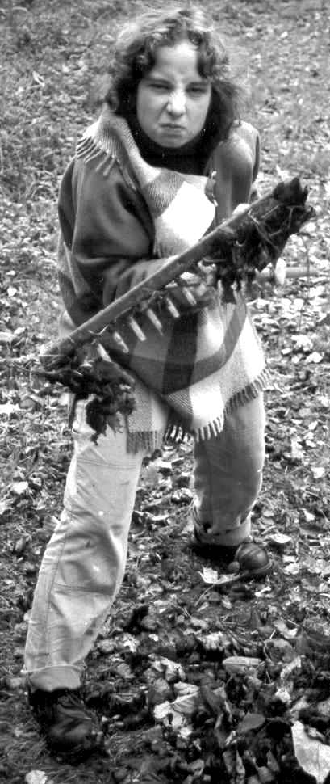S původním záměrem navštívit hrad Veveří, ocitla jsem se jednoho čerstvého rána v bystrckých lesích, kousek od přehrady. Autobus jel jen v „letním období“, takže jsem se s úlevou (nemám moc ráda plánované trasy) vydala, kam mě nohy vedly. s Knížkou v ruce a s mlhavým pocitem očekávání čehosi jedinečného, jsem zvolila jednu z cest a následovala ji.
Les mě přivítal s otevřenou náručí vůní, barev a stínů, ve svěžím vzduchu byly jemně cítit zbylé kapky nočního deště. Přestože slunce dnes neproniklo přes mračnou oblohu, bylo v lese světlo, zvláštní světlo, které prozařovalo každé stéblo trávy, každou kapku na vlhké hlíně. Nikde nikdo, jen cesta a já. Otevřela jsem knížku.
Muž z knížky (nechce se mi psát „hlavní hrdina“, zní to příliš pateticky a on byl běžným lidským stvořením, jako kdokoli z nás) zrovna bloudil zvláštní a tajemnou krajinou jiné planety, na které se poněkud neplánovaně ocitl. Přestože nevěděl, kam kráčí, a netušil, co ho potká, vnímal magickou sílu a dokonalost oné krajiny, půvab a harmonii; snad právě ta ho zbavovala strachu z neznáma.
Odbočila jsem z asfaltové cesty a zamířila do hloubi lesa. Vše se jakýmsi zvláštním způsobem zvýraznilo. Barvy, tvary, zvuky, stíny, vše zpívalo a šeptalo, prostor naplňovala přítomnost. Bylo jen „tady“ a „teď“. Proplétala jsem se trním, našlapovala na vláhou změklou půdu, pohledem hladila konečky větví a koberce mechů. Boty od bláta, kalhoty mokré; šla jsem, kam jsem chtěla, zastavila jsem se, kde se mi líbilo, sedla si, kde to vybízelo. Stejně jako muž z té knížky. Nořili jsme se oba stále více do tolik postrádané svobody.
K obědu jsem si s vděčností vychutnala suchý chléb a vodu. Nechybělo mi ani pohodlí ani suché věci ani tolik zbytečných výdobytků civilizace, které nás odvádějí od naší přirozenosti. Stejně tak jako muž, který se zatím seznámila spřátelil s obyvateli té krásné planety. Tito tvorové, inteligentní a láskyplní, nepotřebovali ke svému životu ani mohutné stavby ani složité stroje ani jiná civilizační monstra. Žili v harmonii se vším živým i neživým na své nádherné planetě a ta jim poskytovala vše potřebné. Neznali strach. Protože jejich moudré duše se řídily těmi nejpřirozenějšími zákony, které nestárnou a neomezuje je ani vzdálenost či jméno planety.
Vdechovala jsem tu sytou atmosféru dobra a dokonalosti, nebylo třeba slov, všude z každého koutu lesa vyzařovala čistá existence, moudrost a dokonalost.
Tu přišla kapitola, ve které měl muž svými vlastními slovy popsat těmto mírumilovným stvořením pár pojmů „našeho světa“ a osvětlit věci, se kterými se nikdy nesetkali, jako například „armáda“, „války“, „krádeže“, „civilizovaný člověk“, „vyšší forma života“, „nároky lidstva na celý vesmír“... Byla to velmi smutná konfrontace, 10:0 pro jejich planetu. Chtělo se mi brečet nad naší ubohou Zemí, tak pokřivenou a zvrácenou, nemocnou a trpící. Z mých očí jakoby se na chvíli ztratil ten mlžný opar a já viděla věci, které jsem jindy považovala za normální, v úplně jiném světle. Věřte, že se mi těžko vyrovnávalo (a vyrovnává ) s touto představou. Krása, která je pošpiněna. Dokonalost, která trpí. Nepřipadá vám to absurdní?
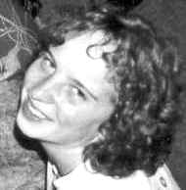Když jsem se pak vracela z lesů do vybetonovaných ulic a zaprášených domů, dostavily se opravdu smíšené pocity (stejně jako muži při návratu na planetu Zemi). Se srdcem těžším o spoustu otázek jsem pozorovala lidi, proudící ledabyle kolem. Z jejich tváří jsem četla celou škálu emocí. Najednou jsem viděla všechny jejich úkryty, ať už to byl přepych nebo tvrdé rysy. Bylo mi jich líto. NÁS, těch nedokonalých tvorů, toužících tolik po kráse, volnosti, lásce, těch nejprostších potřebách každé bytosti v celém vesmíru. Nás, kteří se tolik utíkáme za své zdi, hradby zbytečných slov a prázdných gest, ovládáni nepochopitelným strachem ze všeho, co jsme si nenaplánovali.
Jen otevřít oči, jen prohlédnout, umýt duši v čistém prameni...
Vždyť ještě není pozdě.
Chvošta

Acháty a chalcedony
Mezi nerosty, jichž bylo ve starověku užito k účelům ozdobným v nejrozmanitější formě a zpracování a které se těšily vždy značné oblibě, náležejí také skrytě krystalované odrůdy obyčejného křemene, známé pod souborným mineralogickým názvem chalcedon. Chalcedony, jejichž jednotvárný vzhled je zpestřen úhlednými často odlišně zbarvenými proužky, nazývají se acháty. V přírodě pozorujeme, že není mezi oběma ostré hranice a často je těžké rozhodnouti, jde-li o chalcedon či achát. Proužky achátu se velice těžko stávají méně zřetelnými, až někdy mizejí zcela a pak máme před sebou skutečný chalcedon.
Nejobvyklejším nalezištěm obou uvedených křemenných odrůd jsou mandlovce, které se hojně vyskytují v Podkrkonoší, zhruba mezi Turnovem a Novou Pakou. Vznik achátů byl zcela spolehlivě vysvětlen a vyzkoušen v laboratorních podmínkách. Melafýr je vyvřelá hornina, která je svým nerostným složením nejvíce podobná čediči. V Podkrkonoší rozlil se melafýr jako žhavotekutá láva v několika v několika sopečných příkrovech. Některé části lávových proudů obsahovaly velké množství sopečných plynů a vodních par, které lávu nakypřovaly a při jejím postupném tuhnutí z ní unikaly, zanechávajíce po sobě četné eliptické prostory. Takové části sopečného proudu nazývá,e mandlovce. Velikost těchto dutin je často nepatrná až mikroskopická, občas však značně velká, dosahujíc velikosti lidské hlavy a někdy i větší. Průměrná velikost však dosahuje 5 – 10 cm. Po utuhnutí melafýrové lávy následoval pozvolný rozklad horniny, podporovaný velmi silně teplými vodami, jenž se po erupcích rozlévaly po zemském povrchu a rozkládaly jednotlivé nerosty tvořící melafýr. Rozkladem těchto nerostů vzniklá kyselina křemičitá pronikala pozvolna do dutinek po uniklých plynech, které během dlouhých dob byly buď úplně nebo jen částečně vyplněny touto průhlednou, rosolovitou hmotou. Nezřídka vnikala do dutin malými kanálky, jindy jemnými póry a nepatrnými trhlinami. Po vyplnění prostorů vzniká poměrně dlouhé období, kdy kyselina pomalu tuhne a krystaluje, tvoříc jemné odrůdy křemenné – chalcedony nebo acháty. Je samozřejmé, že i ostatní chemické sloučeniny, které vznikly rozkladem horninových nerostů, účastnily se tvorby achátu a chalcedonů. Byly to hlavně barevné kysličníky železa, druhotné křemičitany zvané chlority, které tu působily a daly vznik krásně zbarveným exemplářům, které hojně vídáme ve sbírkách či ve výkladech klenotníků.
Normální barva chalcedonu je šedá nebo modrošedá, proužky achátů bývají nejčastěji bílé nebo modrobílé, různě široké. Červená barva je působena krevelem, velice jemně rozptýleným, což bývá někdy velmi dobře patrno již při pohledu pouhým okem, žlutá hnědelem, zelená rozptýlenými chlority. Některé acháty vynikají neobyčejnou barevnou pestrostí. Jiné mají v šedé nebo bělavé hmotě chalcedonové zelené sítivo chloritové, velmi podobné mechům a odtud jejich název acháty mechové. Je přirozeno, že barevná různost byla podnětem mnoha sběratelům i klenotníkům k stanovení různých barevných odrůd, často i umělým zbarvením zaskaných. Nejznámější barevnou odrůdou je onyx, černě a bíle pruhovaný, sardonyx, červeně a bíle pruhovaný aj.
Tvarová různost achátů a chalcedonů je rovněž velice zajímavá. Dle tvaru a průběhu proužků rozeznávají se v praxi sběratelské četné odrůdy, nazývané rozličnými, často více či méně přiléhavými názvy, např. achát trubičkový, krápníkový, hradbový, troskový, apod. Někdy pozorujeme, že prostor mandlovcové dutiny nebyl úplně vyplněn a po vzniku chalcedonu či achátu zde zůstala dutina, která byla vyzdobena často krásně vyzdobenými odrůdami krystalického křemene. Vyskytuje se tu buď čirý křišťál, kouřově zbarvená záhněda nebo krásně fialový ametyst. Takovéto útvary s dutinami, vyplněnými krystaly křemene, nazývají se geody a náleží mezi velmi hledané sbírkové exempláře.
Naleziště chalcedonů a achátů jsou soustředěna na území naší republiky v okolí Turnova, Lomnice na Popelkou a na mnohých místech u Nové Paky. Z těchto prvotních podkrkonošských nalezišť byly však tyto zajímavé nerosty – po rozrušení mandlovců – odneseny a splaveny činností tekoucí vody daleko do středních Čech. tak je nalézáme v druhotných nalezištích – v říčních náplavech – v podobě silně omletých valounů v povodí Jizery, Cidliny i Labe.
Z význačných cizích nalezišť podobnéhocharakteru je třeba uvésti proslulá naleziště v okolí Idaru a Obersteinu v Porýní, četná naleziště ve Východní Indii, Brazílii a Uruguaye. Z obou posledních nalezišť k nám v poslední době přicházejí veliké kusy achátu zpravidla uměle zbarvené.
knihy „Naší přírodou“ vybral a upravil Trpaslík.
TÁBOR dětí, uprchlíků z Jugoslávie
25.6-5.7. 2002
Staré Hutě
Se bude konat na Starých Hutích v krásné přírodě, nedaleko hradu Buchlov. Toto je trochu pozdní oznámení, ale přesto věřím že se najde někdo kdo bude chtít přijet a zpříjemnit mladým lidem z Jugoslávie a taky sobě necelých črtnáct dní. Čeká na vás bohatý program, jízda na koních a mnoho jiného.
Těší se Peťa Šmajser (tel:0656/ 52 813)

Centrum volného času Bystrouška
Fleischnerova 1a, 635 00 Brno – Bystrc,
tel. 05/46 21 56 52
Připravuje:
Kurz malování na hedvábí
v sobotu 18. 5. 2002 od 14 do 19 hodin.
Cena 150,- Kč

Výtvarné podvečery
v pondělí do 18,30 do 21 hodin:
6. 5. figurky a další drobnosti z lýka
20. 5. drátkování (s sebou kamínky na odrátkování)
Cena: 70,-Kč za podvečer

Příměstské tábory o letních prázdninách
22. – 26. 7. 2002 Křížem krážem kolem Brna aneb 5 celodenních výletů do okolí Brna pro děti od 1. do 5. třídy. Sraz v 9,00 hodin před Bystrouškou, návrat okolo 15,30 hodin. V případě nepřízně počasí bude zajištěn náhradní program v prostorách Bystroušky
19. – 30. 8. 2002 Návrat z hvězd pro děti od 7 do 15 let v době od 9,00 do 15,30 hodin. Děti čeká celotáborová hra, výlety na zajímavá místa, hlazení zvířátek v teráriích.
Cena táborů: 50,-Kč/den a dítě.
Přihlásit je nutné děti nejpozději do 17.6.2002, kdy je třeba uhradit i poplatek.

Narozeniny lišky Bystroušky
V sobotu 8. 6. 2002 čeká děti liščí olympiáda, liščí divadlo, lišky k snědku a pro radost, ukázky z činnosti kroužků, soutěž o liščí mls.
Podrobnosti v příštím čísle BN a na plakátkách.


Milí čtenáři, došly mi objevy, a tak přidávám něco, co je podle mě velmi zajímavé, bohužel nevím, zda budete stejně unešeni následujícími řádky a navíc tato teorie nemusí být nutně pravdivá. Je to prostě jedna z velmi zajimavých teorií. Pokuď by vám fyzika ve Slunoskratu vadila, napište mi to a já ji dám pryč.
I tak tu bude jen na pár čísel.
Diky za pochopení
Žblebt

gravitace:
Jistě si už každý z vás někdy položil otázku, proč se každý předmět snaží dopadnout na zem, proč se dvě hmotná tělesa vzájemně přitahují. V následující kapitole se budeme snažit přijít na podstatu tohoto přírodního jevu, který zdaleka není až tak jasný jak by se na první pohled mohlo zdát. Zanecháme veškeré pravé vědecké formulace pomocí důkazů a matematiky, jež aplikovaná v současné fyzice dělá více škody než užitku.
Reálný svět musíme začít zkoumat naším nejlepším nástrojem jaký k poznávání máme. Ne, opravdu se nemusíte lekat, není to žádný elektronový mikroskop ani sonograf, je to náš vlastní mozek. Mozek je tak geniální nástroj poznávání, že jako další nástroje nepotřebujeme nic, snad kromě značné dávky představivosti. Pro to aby někdo přišel na nějaký nový objev, musí se na realitu začít dívat pod jiným úhlem. Většinou musí hodit za hlavu veškeré poznatky jeho soudobé vědy a vybudovat si nový myšlenkový svět, který se bude chovat podle jeho představ a zároveň bude popisovat v určitém směru skutečný svět a jeho ostatní aspekty bude zanedbávat.
A teď už přikročíme k vlastnímu problému gravitace. Jistě nejeden z vás už hrál kulečník. Pro náš myšlenkový model budeme něco takového jako kulečník potřebovat, protože kulečníkové plátno na jistou úroveň vypnuté nám bude představovat náš obyčejný prostor. Tato představa zjednodušuje náš pohled, protože náš prostor v kterém existujeme je třírozměrný, ale plátno kulečníku jen dvourozměrné, což je pro naši představu veliká výhoda, jak za chvíli poznáme. Jak téměř všichni víme, pod každým správným kulečníkovým plátnem se nachází mramorová deska. Tato deska je pro náš model rušící a proto ji odstraníme. V klidu, pokud je plátno prázdné, a do jisté míry vypnuté , se nic neděje. Pokud ovšem na plátno položíme kulečníkovou kouli, plátno se, podle toho jak je koule těžká, prohne a vytvoří nám tak prohnutí ve tvaru trychtýře. Plátno, představující nám prostor, je deformováno a kulečníková koule je uprostřed tohoto trychtýře.

V našem opravdovém světě se prohýbá náš tak dobře známý trojrozměrný prostor do čtvrtého rozměru, což si nedovedeme představit, pokud neubereme jeden rozměr, například tak jako jsme to udělali v případě kulečníkového plátna.Pro pochopení působení dvou hmotných předmětů si dovolím čtenáři předložit malou lest usnadňující pochopení tohoto jevu.

pokus 1:
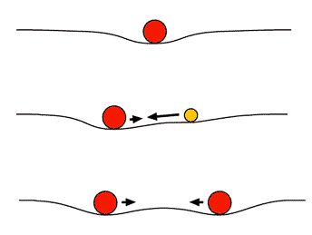
První, například "bílá" kulečníková koule je dostatečně těžká a vytvoří v plátnu již objasněný průhyb, zatímco druhá, řekněme skleněná kulička mnohem menší, méně hmotnější, vytvoří malý téměř neznatelný průhyb plátna. Výsledek je jasný. Malá skleněnka, pokud byly obě koule v klidu, se rozjede po trychtýři a za malou chvíli je u velké a hmotné koule. Toto byl jasný příklad statického chování gravitace. Počáteční stav byl takový, že obě koule byly v klidu položeny na plátno a výsledek je spojení obou hmotných subjektů.
pokus 2:
Představme si stále stejnou situaci s plátnem a koulemi, pouze s tím rozdílem, že místo klidu obou koulí bude ta menší v pohybu. Pokud vhodně cvrnkneme do malé kuličky, nastane zajímavý jev. Velká koule tvoří trychtýřovitý průhyb, po kterém začne malá kulička opisovat buď kružnice anebo elipsy. Analogie s naším světem vidíme zcela jasně v pohybu planet a jiných méně hmotných těles kolem slunce, které nám v našem jednoduchém modelu představuje velkou "bílou" kouli.
Pokud cvrnkneme do naší malé kuličky více než je zdrávo, kulička projede částí trychtýře, změní směr a opět stejnou rychlostí jakou vjela do gravitačního trychtýře tento trychtýř opustí. Opět analogie je využívání velkých planet jako gravitačních urychlovačů. Zcela běžně se to provádí se sondami pro výzkum dalekých oblastí vesmíru, jako velká "bílá" koule byl použit Jupiter.
ohyb světla gravitačním polem:
Chci upozornit, že před tímto článkem musíte opravdu zahodit své znalosti ze základních středních i vysokých škol nejlépe 999.99 km za hlavu. v této části neberu na potaz kvantovou teorii. (pro jednoduchost vysvětlení) Váš browser nepodporuje Java skripty
Pokud se nějaký dotěra dotkne vypnutého plátna, můžeme pozorovat že po něm přebíhají vlny. Budou to úplně stejné vlny jako v rybníce, takže se snaží stejnou rychlostí šířit od místa kde je onen dotěra způsobil. Pokud budeme napínat plátno více, vlny se budou šířit rychleji, naopak pokud jej povolíme, vlny se budou šířit pomaleji. To je logické, a nakonec všichni známe ladění kytary. Pokud chceme vyšší tón {=vyšší frekvence = větší rychlost šíření}, musíme přitáhnout, neboli více napnout strunu. Prostor kolem nás je tak perfektně vyšponovaný, že rychlost šíření vln je zhruba 300 000 Kilometrů za sekundu a zcela určitě ho s jakoukoli strunou netrumfnete, neboť byste porušili teorii relativity, kterou vysvětlíme později {i když nic není vyloučené a jisté}.
Nahraďme pro jednodušší představu naše plátno napnutou gumovou blánou. Je velice podobna té, kterou se nafukují pouťové balónky. Tuto blánu napneme na co největší plochu aby co nejvíce demonstrovala vlastnosti prostoru. Jakákoli hmotná kulička způsobí zakřivení této blány tak jako u předchozích případů u kulečníkového plátna.Teď přejděme k pokusu. V nějakém místě dost daleko od prohnutí dloubneme do blány. Co se stane. Začnou se šířit kruhové vlny, které mají střed v místě našeho cvrnknutí.
Předpokládám, že elektromagnetické vlnění je vlastně gravitační vlna s velice malými rozměry (do jednotek KM) , pojmuto k měřítku velikosti hvězd a planet. O tomto předpokladu jsem dlouho diskutoval.
Jakmile dojdou vlny k trychtýři, uprostřed kterého je hmotná kulička, začne se dít ještě něco jiného. Víme, že uvnitř trychtýře je prostor více vypjat než jinde, takže rychlost šíření vln se musí zvětšovat.
platí tedy pravidlo, že v blízkosti mohutných gravitačních těles je větší rychlost elektromagnetických vln (světla).
Pokud bude trychtýř řádově větší než velikost délky vlny pak se bude tato vlna pro pozorovatele za trychtýřem jakoby ohýbat. Můžeme tedy nazvat velice hmotný bod jakousi velkou gravitační čočkou.
příčina a následek hybnosti:
Co je to hybnost, je to setrvačnost hmotného tělesa, které musíme určitou energíí přinutit k pohybu která je potom uložená v pohybu tohoto tělesa.
Došel jsem k závěru, že hybnost u hmotných těles a vůbec to, co vnímáme jako typickou vlastnost hmoty mít jakousi setrvačnost pohybu, je zapřičiněna určitou setrvačností toho prohnutí v prostoru a ne setrvačností hmoty samotné.
Ta energie co nutí hmotnou kuličku aby pokračovala v pohybu není v ní, ale v prohnutí prostoru, které se začalo pohybovat a tím nutí kuličku aby se udřelo ve svém středu prohnutí.
možný vznik gravitace:
Neboli vznik prohnutí, proč se pod hmotou prostor prohýbá ?
Myslím že je to způsobeno tím že se prostor rozpíná a rozpíná se s určitým zrychlením.(toto zrychlení může být i záporné).
Představme si expandující prostor jako nafukující se balonek. Hmotné body se brání, chtéjí zůstat v klidu, ale expandující prostor je posunuje a prohýbá se pod nimi.
Petr Frank

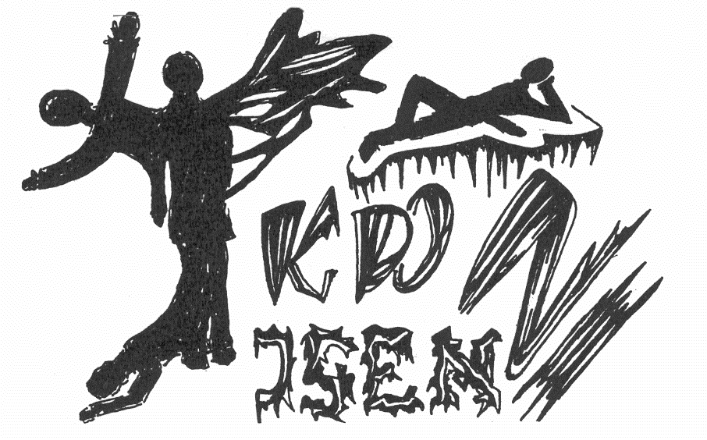
Kdo jsem?
Kdo jsem? Jsem vzduch, jsem voda, jsem tráva, jsem nebe, jsem moře, hora, pták, květina, oheň, cukr, sůl, jsem Bůh a zároveň zrnko písku, jsme život a láska, jsem touha a víra, jsem všechno a nic, jsem žena či dítě… Jsem člověk a nechávám si říkat Ája.
Světlo tohoto krásného světa jsem spatřila poprvé v květnu – pro mě nejkrásnější měsíc v roce, který mi přijde jako oslava všeho ŽIVOTA. Moje sestřička měla z mého příchodu velikou radost a samou láskou mě málem snědla (začínala od placů na nohách). Dětství jsem prožila bezstarostně se svými sourozenci Heluškou a Juráškem v našem království kolem rodného baráčku. Spolužáci mě v té době moc nezajímali, byli jsme od nich daleko a možná díky tomu, jsem si s nima moc nerozuměla. Učila jsem se hrát na klavír, ale mojí silnou stránkou to příliš nebylo. Snad i právě proto jsem v 6. třídě pomalu přešla na zpěv a ten mě už neopustil. Zpívám všude a pořád a moc ráda. Šíleně se mi líbí pocit, když se zpívá vícehlasně a vše do sebe krásně zapadá, ladí a zní (třeba s Kosovic holkama). Prostě díky za tento dar. Asi uvěříte, jakou jsem měla radost, když mě v 17 letech přijali ve Varech do DAD kvintetu, kde jsme zpívali staré vokální duchovní a renesanční písně. Ovšem již 2 roky předtím jsem se seznámila osobně s brontíkama, když sestřička, přijatá na tábor do Náměšti nad Oslavou, přemluvila vedoucí, aby mě vzali taky. A to my bylo osudové. Prostě bez brontíků od té doby být nemohu. Sice byste mě v té době asi moc nepoznávali – to víte, ve škole zakřiknutá žačka, která svým učitelům neměla odvahu odporovat. Poctivka ve všem, do učení mě nikdo honit nemusel a že to vadí spolužákům…? Brontíci si však se mnou dali práci a během 2 let ve mně probudili živelnou bytost. Hlavní je umět se zasmát sám sobě a brát sebe i ostatní prostě takový, jací jsou. Každý je nádherný a dokonalý. Už si nedokážu představit, že bych se někdy styděla v létě ze sebe všechno strhnout a jít se koupat jen – tak. Úchvatný pocit – doporučuji. Sjížděla jsem tedy bronťárnu za bronťárnou (díky skvělým rodičům!), zpívala, stihla odmaturovat na Ekonomce, dostat se na VŠB do Ostravy (taky ekonomická fakulta), začala organizovat s Heluškou víkendovky a tábory v Telči a spát pod širákem a sjet řeku, objevit nádheru folklórního tance a zpěvu a při tom všem uvěřit, že ten život tu není sám od sebe, ale že má svého tvůrce BOHA. Bez něj si svůj život už nedokážu představit. On je všechno a je ve všem a hlavně je to Láska. Bezpodmínečná láska, díky které se dokážu stále radovat ze života. Není, čeho se bát, z čeho mít strach a smrt je taky jen změnou formy života.
Nyní mám školu už 4 roky za sebou, pracuji v ZUŠ v Ostravě – Polance n/O jako ekonomka, stále (už 8 let) tančím ve Slezském souboru Heleny Salichové, kde též dělám hospodáře, jsem členem vedení Folklórního sdružení Ostrava – taky jako hospodář, učím v jednom malém souborku tancovat dětičky, zpívám, jezdím s brontíkama a pořádám některé akce a k tomu jsem si ještě přidala na 3 roky Školu folklórních tradic v Praze, kam jezdím 1x za 3 týdny na víkend (ale teď mám prázdniny), před rokem jsem si konečně koupila kolo, ráda vařím, peču, vyšívám, hraju si s kytičkama ve váze, poslouchám, co se poslouchat dá – co má „melodii a slova“, zkouším hrát na kytaru či flétničky... Prostě se snažím žít a milovat život a přijímat s radostí vše, co mi každý den přináší.
Ája

Jakpak se máme u nás v Bergenu
Ted mě opravdu nenapadá žádný originální ani běžný začátek, tak bych to dneska pojal trochu suše. A jak se pořád máte? Ale jo? Co na to taky odpovědět. V poslední době mi lidé odpovídají na pozdrav "hi hi" nelogicky "fine, thank you" (???)... tak nevim... asi neruzumí moravskemu dialektu angličtiny.
"Přátelé moji, milí, snad jsme se neztratili...," to mi teď zní z CDčka... "kdoví kdy najdem chvíli správnou k dalšímu setkání, všechno je najednou tak dávno a nejsme k sehnání. Vnoření do starostí žijem jen budoucností..." Dneska si můžu klidně plácat, protože jsme se dopsali a dočetli k 13. vydaní "Jakpaku" a to číslo může znamenat cokoliv.
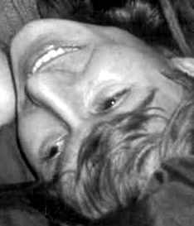Poslední "Jakpak" končil přáním krásného prožití velikonoc. Doufám, že Vám veliké noci vydařily a že pomlázky neohroženě trefily správné partie a staečně splnily svůj účel. Tady to bylo slabší. Nenašel jsem v sobě dostatečné množství odvahy a vlastenectví, abych místním krásným pohlavím vyprášil kožuch. Asi by se na mě dívaly dost vyděšeně a možná by došlo i na můj kožuch... ne né, to jsem neriskoval, kožuch máme jenom jeden. Norští domorodci mají svůj vlastní způsob "slavení" velikonoc. Už kolem Květné neděle, týden před velikonočním pondělím se většina čistokrevných Norů vytratí do hor. Všichni správní Norové tráví celý velikonoční prodloužený týden na svých nebo pronajatých chatách v horách se svými rodinami a prohánějí se po okolí. Tento jev je znatelný už na první pohled.
O "květnonedělním" víkendu jsme měli možnost pozorovat Nory v akci. Vyrazili jsme na další DNT chatu - Kaldavashytte, což je chajda asi dvě hodiny běžkování od vlakové stanice Upsette. Ten den bylo v malinkém Upsette jako na Václaváku. Z přeplněného vlaku se vysoukali desítky (možná by to bylo i na stovky) Norovů, Norkyň a malých Norčat. Všechno to v rukách muchlalo běžky. Zatímco si ta prkýnka voskovali a nasazovali na šlapky, my bezběžkoví cizinci jsme obdivovali zvláštní udělátko, které mělo funkci zimního kočákru se zapřaženým tatínkem a pasivně ležícím vyděšeným Norčetem.
Tento úkaz je tady v norské zimní krajině celkem běžný. Co chvíli se odněkud vynoří norský zdatný běžkař tahající za sebou dítě zazimované v malé budce na lyžičkách. Navíc jsou tatínci většinou obklopení juniory zápasícími se svými navoskovanými prkýnky. Klobouk dolů... To my cizinci jsme se nazapřeli. Absence lyží na našich šlapkách za přítomnosti minimálně dvou metrů sněhu vyvolávalo v domorodcích údiv, obdiv, zděšení a odsouzení. Všichni, opravdu všichni běžkaři, které jsme míjeli, se zastavovali a ptali se, kde máme běžky. Nikdo si nás nevyfotil, ale myslím, že jsme se stali známí široko daleko a nejeden bulvární plátek si na nás smlsnul. No nevím, trochu jsem si asi zapřeháněl. Bylo nádherné počasí s nezvykle modrou oblohou, sníh byl tvrdý a Trollové daleko. Nádhera! Asi po pětihodinové cestě jsme dorazili k chatě, kde nás vítala druhá část naší cizinecké (z větší části německé) výpravy a velký chumel asi třiceti norských dědečků a babiček na běžkách. To nebyli ale zchoulostivělí turisti jako my, hezky poseděli, posvačili a hurá dál. Druhý den se to i přes mírnou vánici v horách podobnými dědečky a babičkami jenom hemžilo. S jedním usměvavým běžkařským dědečkem jsem trochu víc popovídal. Ten kouzelný dědeček si jenom tak sám vyrazil na výlet, trochu se proběhnout. Když jsem mu lámanou norštinou vysvětloval, že bych u nás tento jev stěží hledal (i když, abych nepřeháněl, určitě bych ho párkrát našel), překvapeně se mě ptal, co teda u nás starší lidé dělají :o). Vynechám popis horkých čajů, špaget, hřejivých kamen, kouřících ponožek a bludných holandských běžkařů a raději Vám popíšu našeho zvědavého horského spolubydlícího. To se takhle v noci vydala naše belgická "horalka" Veronique směrem k tajemné opuštěné chatičce s toaletním papírem a příslušným vybavením a na vyšlapané cestičce se v měsíčním světle opalovalo polární lišče. Bílý kožíšek od čumáčku až k ocásku se ani neráčil poodběhnout a zvědavě si naši horalku prohlížel. Nevadilo mu ani fotografování, které pak následovalo. Očividně mělo rádo společnost, i když pohladit se nenechalo, ale nakrmit to ano. Svůj obývák mělo ve skrýši pod chatou. Druhý den pak zvědavě vykukovalo na norské běžkaře a vytáhlo z nich postupně veškerou svačinu, co si s sebou přichystali.

A jak to vypadá o velikonočním týdnu v opuštěném městě? Opuštěně. Norové mají volno i na Zelený čtvrtek a Velký pátek. To znamená, že je všechno zavřeno, včetně obchodů s potravinami. Většina institucí a obchodů ale vesele zavírá už i ve středu, takže vyděšení cizinci (já), poflakující se po prázdném městě, postávají před zavřenou poštou a přemýšlejí, jak si vybrat peníze z účtu, namaje bankomatovou... Město je opravdu vyprázdněné a tiché. Během velikonoční doby je zavřený i Vinmonopol, jediný obchod, kde se dá koupit víno a tvrdší alkohol. Regály s pivem v potravinových obchodech jsou zakryté plachtou. Zavřeno má i většina restaurací a hospůdek a barů. Na Velký pátek jsou norské vlajky na půl žerdi. Tak takové jsou velikonoce v Norsku.
Raďas



Eričin článek o ekologii (nepojmenovaný)
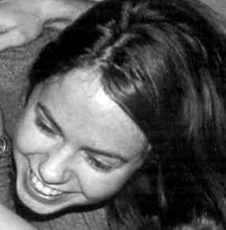Asi jste už všichni slyšeli o tzv. „ekologickém zemědělství“, které se snaží vytvořit alternativu ke konvenčnímu zemědělství, jež s sebou přináší takové problémy jako je znečišťování půdy a vod syntetickými hnojivy a pesticidy, půdu náchylnější k erozi, vytváření nekonečných lánů nebo ne zrovna přívětivé chování ke zvířatům. Když taková slepice prožije celý život na ploše o velikosti papíru formátu A4, tak o žádné radosti ze života nemůžeme mluvit.
Ekologické zemědělství těžko může spasit svět a odstranit všechna příkoří páchané člověkem na živé a neživé přírodě, ale ukazuje nám, že produkovat jídlo se dá i jinak. Ekozemědělci se vyhýbají syntetickým hnojivům a upřednostňují ty přírodní, snaží se svým hospodařením neničit půdu ani krajinu a poskytnout chovaným zvířatům lepší podmínky pro život. Musí dodržovat celkem přísná pravidla a aby nemohli podvádět, jsou pravidelně ( ale občas nečekaně ) kontrolováni speciálně vyškolenými inspektory, kteří jim v případě nesrovnalostí mohou licenci odebrat a takový zemědělec pak ztrácí právo používat pro své výrobky označení bio.Ekozemědělci se sdružují ve společnosti PRO-BIO, která jim pomáhá při problémech s rozjížděním ekofarmy, zpracováním a distribucí biopotravin.
Určitě řada z Vás se už měla příležitost se s ekologickým zemědělstvím seznámit, ať už prostřednictvím třeba biomrkve či návštěvou nebo brigádou na nějaké ekofarmě.Pokud jste na žádnou ekofarmu ještě nezabloudili, pak vám její návštěvu vřele doporučuju, jednak proto, že ekologičtí zemědělci jsou vesměs sympatičtí lidé, kteří vám odpoví na všechny všetečné dotazy a ocení vaši případnou pomoc a pak se také můžete podívat, jak vznikají suroviny třeba na nedělní oběd.
Já sama jsem měla možnost se setkat se třemi ekozemědělci.Pan Dalibor Vacek z Opatovic u Hranic vozil každou neděli večer mléko, podmáslí, tvaroh a máslo od svých kraviček do kanceláře Hnutí Duha, kde jsem se nějakou dobu vyskytovala jako dobrovolnice. Když jsme projevili zájem, vysvětlil nám, jaký je rozdíl ve výrobě jogurtu, podmáslí, acidofilního mléka a kefíru a další týden nám dovezl kefírovou houbu ( no, byly to takové bílé žmolky ), která byla původem až ze Sydney. Tak jsem si nějaký čas vyráběla doma kefír, ale pak se moje houbičky někam ztratily a já podezírám své rodiče, že je chudáky zkanalizovali.
U dalšího ekozemědělce, pana Ludíka z Olomouce jsem byla na brigádě – vybírání brambor z brázd. Práce spočívala v tom, že pan Ludík projel pár řádků čertem ( pro ty, kteří o tomhle zařízení nikdy neslyšeli, tak se připojuje za traktor ). My jsme vyorané brambory vysbírali a roztřídili na dobré a špatné. Takhle to nevypadá nijak obtížně, ale po 8 hodinách dřepů, ohýbání se a nošení kýblů mě bolelo úplně všechno. Protože manželé Ludíkovi vlastní mimo své políčko i obchod se zdravou výživou, nabalila nám paní Ludíková s sebou na pole zdravou svačinku. Po skončení práce nám pan Ludík ukázal zbytek svých polností a budovu, kde už měl uskladněné sklizené obilniny jako ječmen, pšenici dvouzrnku a možná ještě něco. Taky jsme si každý odvezl několik kilo brambor a dýni Hokkaido, kterou jsem se doma pokoušela zpracovat do poživatelné podoby.
Hnutí Duha Olomouc pořádalo loni pravidelně exkurze na ekofarmy v okolí Olomouce. Tak jsem se taky na jednu vydala. Ekofarmu v Rozstání vede paní Hana Pojezná a specializuje se hlavně na pěstování bylinek. Popsala nám, jak to u nich chodí, co pěstují ( měsíček, chrpu, šalvěj, sléz, mátu, yzop a taky zeleninu ) a jaké mají úspěchy ( bylinky od nich odebírá rakouská firma, která produkuje bylinkové čaje pod značkou Sonnentor = Sluneční brána ) a neúspěchy a dala nám ochutnat jejich biozeleninu. Taky jsem si odtud odvezla sazeničku kozlíku a natrhané listy yzopu a šalvěje. Protože jsem si chtěli svačinu a vůbec milé přijetí nějak zasloužit, nabídli jsme pomoc. Vyfasovali jsme kyblíky a dostali úkol trhat květy chrpy. Paní Pojezná se omluvila, že musí jít připravit květinovou výzdobu na odpolední pohřeb ( když není práce na poli, přivydělávají si vyráběním dušičkových a adventních věnců a právě těmi pohřby ).
Jestli jste dostali chuť na biozeleninu či jiné bioprodukty, pak si je můžete koupit buď přímo u ekozemědělce nebo ve specializovaných obchodech se zdravou výživou, herbách a některých hypermarketech ( Tesco, Carrefour ). Určitě vám budou chutnat, jsou totiž vypěstované s láskou.
Erika

Štědrovečerní večeři se zničehonic ozvalo mohutný „Narodil se Kristus Pán“ z našeho gramofonu naopojeného na časový spínač – taťka je docela koumák :o) – a my jsme se objevili, ze dveře jsou odemčeny a vevnitř zářící stromeček se spoustou záhadných balíčků.“

